Масленица: традиции
Именно в честь весеннего солнца пеклись круглые лепешки из теста, замешанного на воде и пшеничной муке. Впоследствии их заменили кружевные блины. Круглые желтые блины являются символом солнца, а значит, обновления и плодородия. Съесть блин на Масленицу — значит, проглотить кусочек солнца, его тепла, нежности и щедрости.
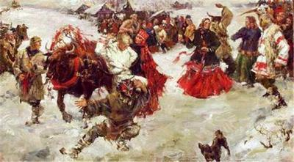
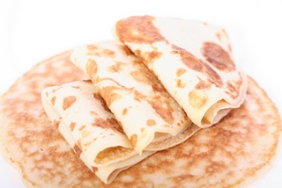
Выпекание круглых «солнышек» из теста — это еще и своего рода ритуал привлечения солнца. Чем больше будет приготовлено и съедено блинов, тем быстрее начнется весна и тем теплее будут последующие времена года до следующей зимы. Кроме выпекания блинов были и другие масленичные обряды, связанные с поклонением солнцу. Так, например, производились различные ритуальные действия, основанные на магии круга (солнце — круглое). Молодежь, да и взрослые тоже, запрягали лошадей, готовили сани и по несколько раз объезжали село по кругу. Кроме этого, украшали деревянное колесо яркими лентами и ходили с ним по улице, закрепив на шесте. Во время всеобщих гуляний обязательно водили хороводы, которые тоже являлись ритуалом, связанным с кругом, то есть с солнцем. Символизировал солнце и огонь: русичи зажигали деревянное колесо и катали его по дороге, скатывая с пригорка. Колес зажигали много: того, кто смог прокатить свое колесо без единого его падения, ожидали в текущем году счастье, удача и достаток. Считалось также, что тот, кто плохо веселится на Масленицу, будет неудачлив до следующей Масленицы.
Еще одним непременным участником масленичных гуляний был медведь. Люди надевали на одного из мужчин медвежью шкуру, после чего ряженый пускался в пляс вместе со своими односельчанами. Масленица и медведь — какая между ними связь? Все просто: зимой медведь спит в берлоге, а весной — просыпается. Проснулся медведь — значит, весна пришла. Животные — они ведь все изменения природы нутром чуют. Обрядив мужика в медвежью шкуру, люди угощали его и плясали ритуальные танцы, подражая просыпающемуся после зимней спячки медведю.
Конечно же, изготавливалось чучело Масленицы из соломы, обряженное в женскую одежду. В течение всей масленичной недели чучело Масленицы было главным героем гуляний: его возили с собой, катаясь на санях, и носили, устраивая праздничные шествия. Чучело олицетворяло и сам праздник Масленицы, и злую зиму, смерть. В последний день Масленицы чучело разрывали или, что было чаще, сжигали на ритуальном костре.
http://prazdnodar.ru/2011/02/maslenica-tradicii-istoriya-prazdnika/

Масленица: дни масленичной седмицы
Масленица празднуется семь дней: каждый день имеет свое название и значение. Итак, дни масленичной недели.
Понедельник — первый день масленичной недели, получивший название «Встреча». В этот день завершались работы по подготовке к празднику: доделывались горки, балаганы, качели, лотки для торговли и т.п. Многие уже начинали печь блины. Первый блин, кстати, по масленичной традиции нужно отдать нищему, чтобы помянуть усопших.
Вторник — второй день Масленицы под названием «Заигрыши». Молодежь начинала гуляния, большими компаниями устраивали катания с ледяных горок. В этот день уже можно было приглашать друг друга на блины.
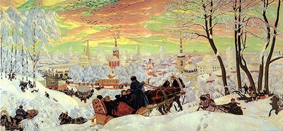 Кустодиев “Блинный вторник”
Среда — третий день Масленицы под названием «Лакомки». В среду принято зазывать к себе гостей и чествовать их блинами. У каждой хозяйки есть свой, особый рецепт, передающийся из поколения в поколение. Кроме блинов гостям предлагали пряники и пироги. Теща приглашала зятя на блины.
Четверг — четвертый день масленичной недели, который назвали «Широкий разгул». С этого дня начинались настоящие гулянья в честь Масленицы: люди катались с горок и на качелях, устраивали веселые поездки на лошадях, шумно пировали, организовывали карнавалы и кулачные бои среди мужчин.
Пятница — пятый день Масленицы под названием «тещины вечерки». В этот день зятья устраивали «ответки» — то есть приглашали тещу к себе на блины.
Суббота — предпоследний день Масленицы, получивший в народе название «Золовкины посиделки». Невестки приглашали к себе золовок на блины, при этом совсем молодые невестки делали золовке подарок. Золовка — это сестра мужа, а невестка — жена брата.
Воскресенье — последний день Масленицы. Его называют «Прощеным воскресеньем». Люди просили друг у друга прощения и надеялись на лучшее. После принятия христианства в этот день обязательно шли в церковь: настоятель просил прощения у прихожан, а прихожане — друг у друга. В ответ на просьбу о прощении по традиции произносят фразу «Бог простит». Прося о прощении, люди кланяются.
Веселой и вкусной вам масленицы! Она уже на носу!
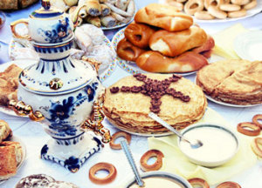
Многие полагают, что Масленица является языческим праздником, однако подобное утверждение не соответствует действительности. На самом деле эту неделю следует использовать, чтобы достичь примирения с ближним и подготовиться к покаянию перед Всевышним. Масленица – это время для общения со своими друзьями и родными.
У этого праздника есть несколько названий. К примеру, сырная неделя, потому что на столах сыра в эти семь дней просто в изобилии, или мясопустная неделя, потому что люди отказываются употреблять мясо.
Масленица в 2016 году – это время веселья. Если же вы встречаете этот праздник по-другому, то, согласно поверьям, целый год не будет радости в вашем доме, а жить будете бедно. Самым главным угощением этой недели являются блины, которые готовятся хозяйками в каждом доме ежедневно. К ним полагается немало начинок. Можно добавить творог, малиновое или другое варенье, мед, сыр.

Рекомендации
К долгожданному празднику необходимо начинать готовиться с середины недели, которая ему предшествует. Необходимо позаботиться о том, чтобы в доме было чисто. В старину обновляли побелку печи, доставали праздничную посуду, подметали дворы. В это время необходимо покупать муку, чтобы готовить блины, масло и сметану, сливки, а также конфеты для самых маленьких членов семьи.
В течение всей недели нельзя употреблять в пищу мясо, зато рыбные и молочные продукты разрешается есть безо всяких ограничений. Главное, чтобы на столах стояли блины, да побольше. В эти 7 дней их можно есть просто в неограниченном количестве. К ним полагается немало начинок.
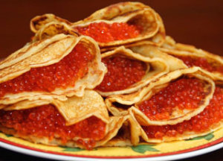
Чаще всего используются творог и мед, малиновое или другое варенье, мед, сыр, однако еще можно добавлять гречку, грибы и рыбу. Ни одна Масленица не обходится без сметаны, в которую макают приготовленное лакомство. При желании ее можно заменить черной или красной икрой.
На Масленицу блины нельзя было резать ножом, протыкать вилкой. Считалось, что это принесет немало бед. В праздничную неделю следует забыть о правилах приличия и есть блины руками, а приготовить хозяйки должны их столько, сколько хотят в будущем благополучия, счастья.

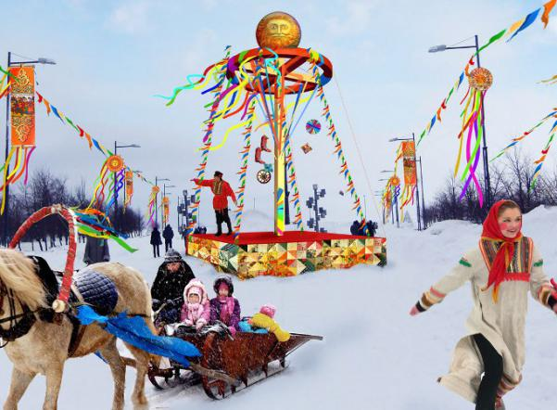
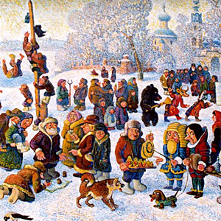
Вас на Масленицу ждем!
Встретим масленым блином,
Сыром, медом, калачом
Да с капустой пирогом.
Всех нас пост Великий ждет,
Наедайся впрок, народ!
Всю неделюшку гуляй,
Все запасы подъедай.
А придет Прощеный день,
Нам покланяться не лень,
Приходите в воскресенье -
Будем мы просить прощенья,
Чтоб с души грехи все снять,
С чистым сердцем пост встречать.
Скрепим дружбу поцелуем,
Хоть и так мы не воюем:
Ведь на Масленицу нужно
Укреплять любовью дружбу.
Приходите в гости к нам,
Будем рады мы гостям!

Пословицы о масленице
- Масленица, семикова племянница.
- Масленица объедуха, деньгам приберуха.
- Маслена неделю гуляет.
- Была у двора масленица, да в избу не зашла.
- Не житье, а масленица.
- Не все коту Масленица, будет и Великий пост.
- Хоть с себя что заложить, да маслену проводить.
- Блином масленым в рот лезет.
- Без кота мышам масленица.
- После масленицы великий пост, а за страстною пасха.
- И маслена не навек достается.
- Без блина не маслена; без пирога не именинник.
- На горах покататься, в блинах поваляться.
- Продлись наша маслена до воскресного дня.
- Пили о масленой, а с похмелья ломало на радуницу.
- Кому маслена, да сплошная, а нам вербное, да страстная.
- Не гуляла, не жаловала ни в рождество, ни в масленицу, а привел бог в великий пост.
- Какой день маслены красный, в такой сей пшеницу.
- Кому чин, кому блин, а кому и клин.
- Не корми блином, напой прежде водой!
- Отложить блины до иного дня.
- Ненастье в воскресенье перед масленой — к урожаю грибов.
- Маслена широко разлилась: затопила великий пост.
Здесь может располагаться ваш материал

